YILLIK SATIŞ ANALİZİ - YÖNETİM RAPORU
Net satış, ürün, plasiyer, müşteri ve müşteri grubu bazında analiz ve %10 net kârlılık senaryosu | Kaynak: MÜŞTERİ MAL.xls (18.162 satır, 1.474 müşteri kodu, 2.711 ürün)

1. Yönetici Özeti
Net satış | Brüt satış | İskonto | İade | Net kâr (%10) | A sınıfı müşteri
190,0 M | 195,0 M | 2,15 M (%1,1) | 2,84 M (%1,5) | 19,0 M | 263 (cironun %80'i)

- Plasiyer yoğunlaşması: RFO ve MRK cironun %52,1'ini, ilk 4 plasiyer %77,0'ini yapıyor.
- Müşteri yoğunlaşması: 263 müşteri cironun %80'ini, ilk 10 müşteri %24,4'ini, ilk 50 müşteri %45,4'ini oluşturuyor; 834 C sınıfı müşteri yalnızca %5 ciro veriyor.
- Segment / bölge: R&C grubu %27,0; ilk 5 grup %70,4. Lefkoşa tek başına %51,4.
- İade riski: ANL iade oranı %6,9 (1,23 M), Market grubu %5,5; şirket ortalaması %1,5. %10 marjda ANL'nin iadesi kendi net kârının %76'ini siliyor.
- İskonto disiplini: EMN %5,9, İskele %4,0 iskonto veriyor; ortalama %1,1.
- Kâr duyarlılığı: Oran 1 puan oynarsa net kâr 1,90 M değişir; 1 puanlık iskonto tasarrufu ~1,95 M ek kâr.
- Veri uyarısı: 87 müşterinin adında USD/EURO/$ var (21,0 M, %11,1); kur dönüşümü yapılmadan toplanmıştır, doğrulanmalı.

2. Genel Yapı: İl ve Plasiyer Payı
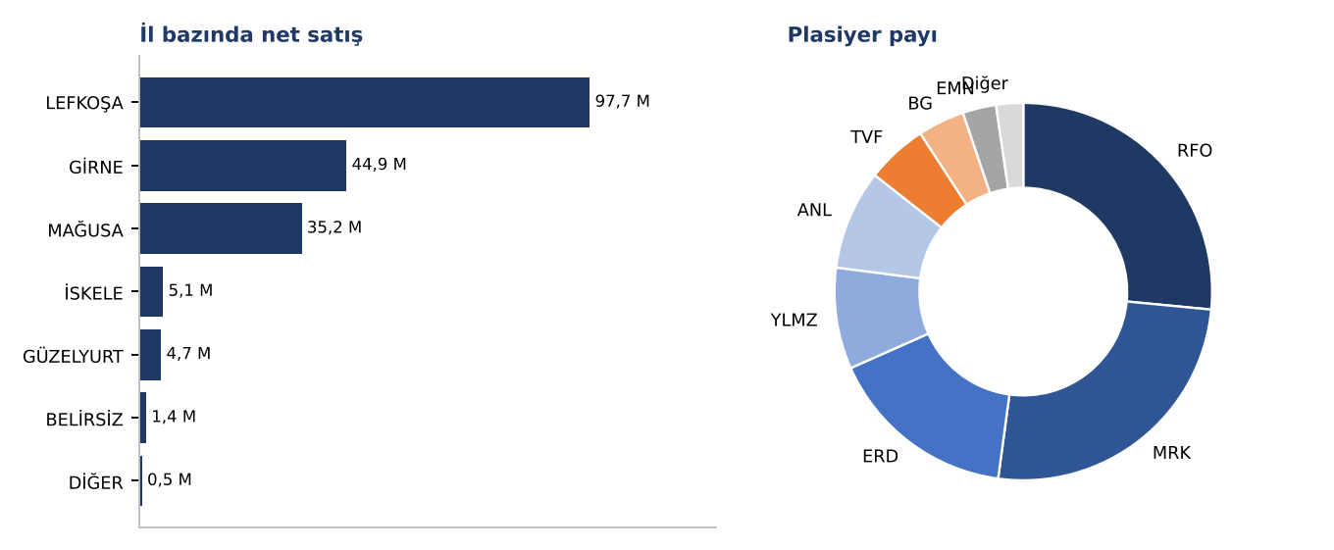
İl | Müşteri | Net Satış | Pay | İade % | İskonto %
LEFKOŞA | 550 | 97,69 M | %51,4 | %1,7 | %0,9
GİRNE | 383 | 44,91 M | %23,6 | %1,2 | %0,8
MAĞUSA | 364 | 35,20 M | %18,5 | %1,3 | %1,6
İSKELE | 53 | 5,12 M | %2,7 | %0,3 | %4,0
GÜZELYURT | 79 | 4,67 M | %2,5 | %1,2 | %1,6
BELİRSİZ | 25 | 1,45 M | %0,8 | %0,3 | %0,8

Lefkoşa+Girne+Mağusa cironun %93,6'i. İskele'de iskonto diğer illerin belirgin üstünde; Güzelyurt ve Lefke büyüme alanı.

3. Müşteri Grubu Bazında
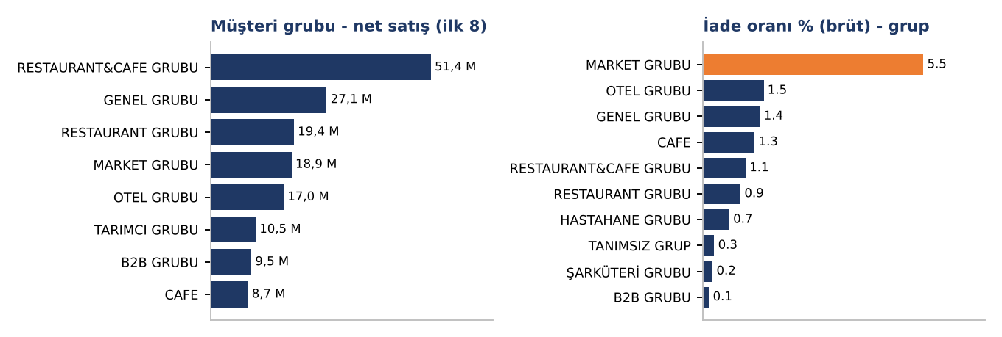
Müşteri Grubu | Müşteri | Net Satış | Pay | Müşteri Başı | İade % | İskonto % | Net Kâr %10
RESTAURANT&CAFE GRUBU | 334 | 51,4 M | %27,0 | 0,15 M | %1,1 | %0,8 | 5,14 M
GENEL GRUBU | 278 | 27,1 M | %14,2 | 0,10 M | %1,4 | %1,6 | 2,71 M
RESTAURANT GRUBU | 166 | 19,4 M | %10,2 | 0,12 M | %0,9 | %1,7 | 1,94 M
MARKET GRUBU | 88 | 18,9 M | %9,9 | 0,21 M | %5,5 | %2,0 | 1,89 M
OTEL GRUBU | 89 | 17,0 M | %9,0 | 0,19 M | %1,5 | %0,6 | 1,70 M
TARIMCI GRUBU | 29 | 10,5 M | %5,5 | 0,36 M | %0,0 | %0,9 | 1,05 M
B2B GRUBU | 41 | 9,5 M | %5,0 | 0,23 M | %0,1 | %0,5 | 0,95 M
CAFE | 122 | 8,7 M | %4,6 | 0,07 M | %1,3 | %0,6 | 0,87 M
ŞARKÜTERİ GRUBU | 7 | 7,2 M | %3,8 | 1,03 M | %0,2 | %0,5 | 0,72 M
TANIMSIZ GRUP | 77 | 6,0 M | %3,2 | 0,08 M | %0,3 | %0,7 | 0,60 M

- Çekirdek segment: R&C + Restaurant %37,2; kapak, pipet, çatal-kaşık çapraz satışıyla müşteri başı ciro artırılabilir.
- Yüksek müşteri başı ciro: Şarküteri (1,03 M), tarım, hastane ve B2B az müşteriye bağlı; hesap kaybı riski yüksek, yeni hesap hedeflenmeli.
- Dikkat: Market: 88 müşteri, 18,9 M ciro, iade 1,13 M (%5.5). 77 müşteri grup kodsuz (6,0 M).

4. Ürün Bazında
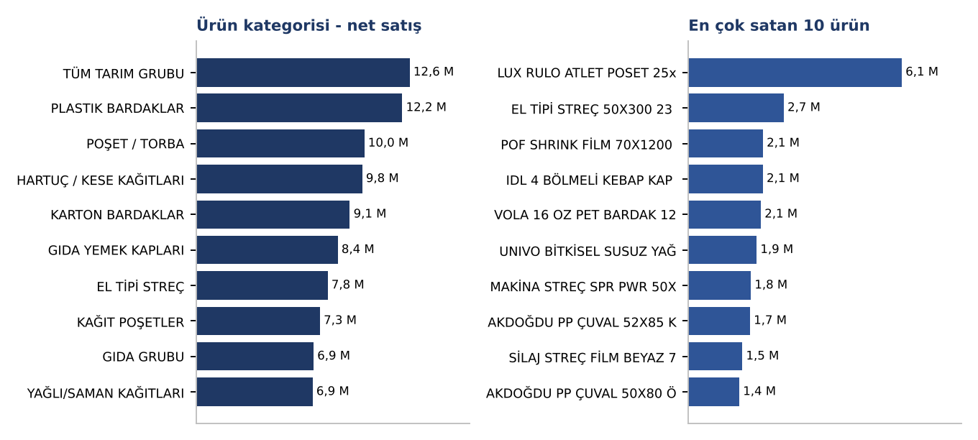
Ürün Kategorisi | Alıcı Müşteri | Net Satış | Pay | İade %
TÜM TARIM GRUBU | 57 | 12,64 M | %6,6 | %0,0
PLASTIK BARDAKLAR | 353 | 12,20 M | %6,4 | %0,5
POŞET / TORBA | 309 | 9,95 M | %5,2 | %0,2
HARTUÇ / KESE KAĞITLARI | 309 | 9,82 M | %5,2 | %0,2
KARTON BARDAKLAR | 400 | 9,09 M | %4,8 | %0,4
GIDA YEMEK KAPLARI | 320 | 8,38 M | %4,4 | %0,8
EL TİPİ STREÇ | 62 | 7,78 M | %4,1 | %0,0
KAĞIT POŞETLER | 188 | 7,32 M | %3,9 | %1,3
GIDA GRUBU | 168 | 6,94 M | %3,7 | %1,5
YAĞLI/SAMAN KAĞITLARI | 279 | 6,89 M | %3,6 | %0,1

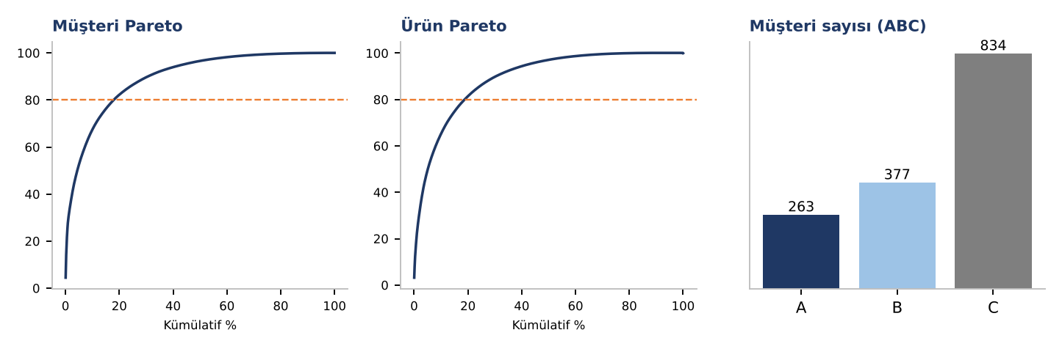
508 ürün (%18,7) cironun %80'ini üretiyor; 2203 ürün uzun kuyruk. İlk ürün (LUX rulo atlet poşet) %3,2; ilk 10 ürün %12,4. Tarım grubu 57 müşteriyle en yüksek kategori; bardaklar 350-400 müşteriyle en geniş penetrasyonlu. Stok kartında grubu boş 217 ürün tamamlanmalı.

5. Müşteri Bazında
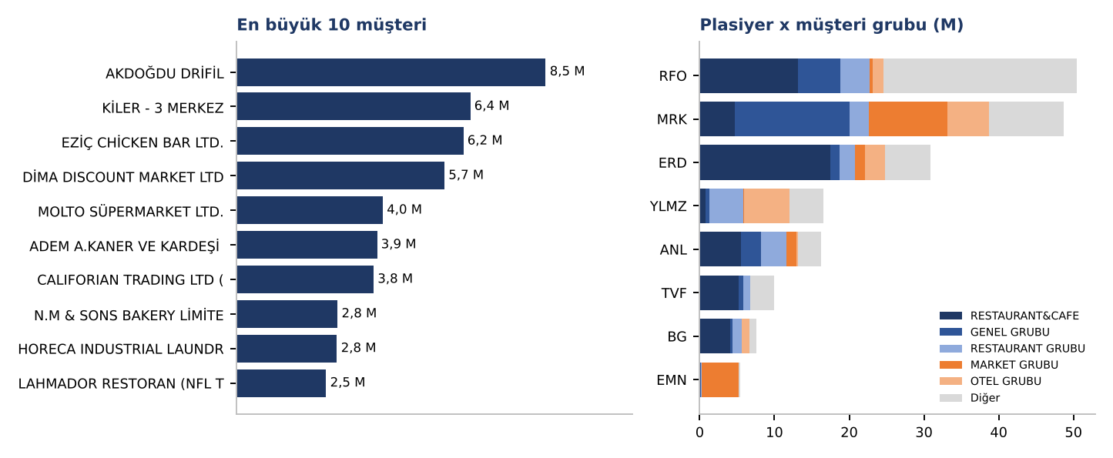
İlk 10 müşteri cironun %24,4'i; en büyüğü Akdoğdu Drifil (%4,5). İlk 3 müşterinin kaybı ~21,1 M ciro, %10 marjda ~2,1 M net kâr demektir: büyük hesaplar için yıllık sözleşme ve ikinci irtibat noktası önerilir.

6. Plasiyer Bazında
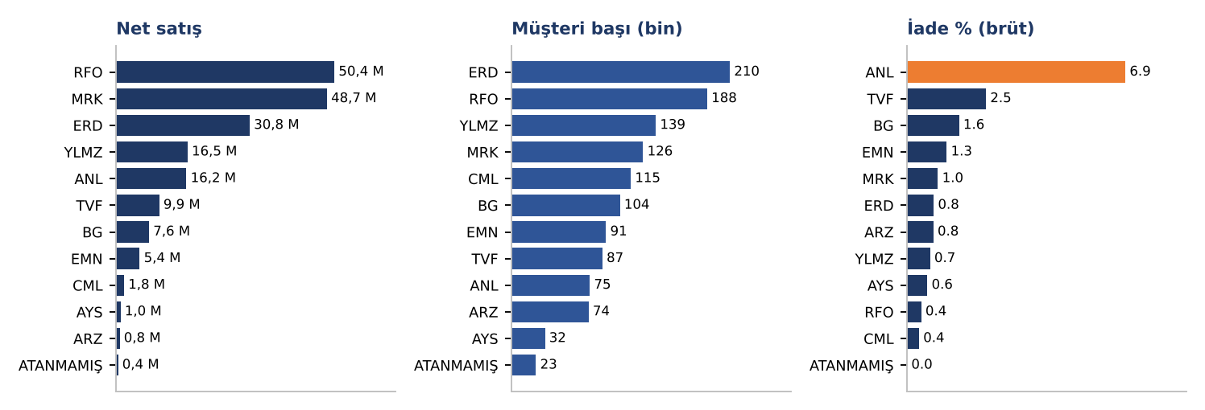
Plasiyer | Müşteri | Net Satış | Pay | Müşteri Başı | İade % | İskonto % | Net Kâr %10
RFO | 268 | 50,40 M | %26,5 | 0,19 M | %0,4 | %1,1 | 5,04 M
MRK | 385 | 48,68 M | %25,6 | 0,13 M | %1,0 | %0,9 | 4,87 M
ERD | 147 | 30,85 M | %16,2 | 0,21 M | %0,8 | %0,4 | 3,08 M
YLMZ | 119 | 16,50 M | %8,7 | 0,14 M | %0,7 | %1,0 | 1,65 M
ANL | 216 | 16,24 M | %8,5 | 0,08 M | %6,9 | %1,6 | 1,62 M
TVF | 114 | 9,95 M | %5,2 | 0,09 M | %2,5 | %1,0 | 0,99 M
BG | 73 | 7,60 M | %4,0 | 0,10 M | %1,6 | %1,0 | 0,76 M
EMN | 60 | 5,44 M | %2,9 | 0,09 M | %1,3 | %5,9 | 0,54 M
CML | 16 | 1,83 M | %1,0 | 0,11 M | %0,4 | %1,8 | 0,18 M
AYS | 32 | 1,02 M | %0,5 | 0,03 M | %0,6 | %2,0 | 0,10 M
ARZ | 11 | 0,81 M | %0,4 | 0,07 M | %0,8 | %0,2 | 0,08 M

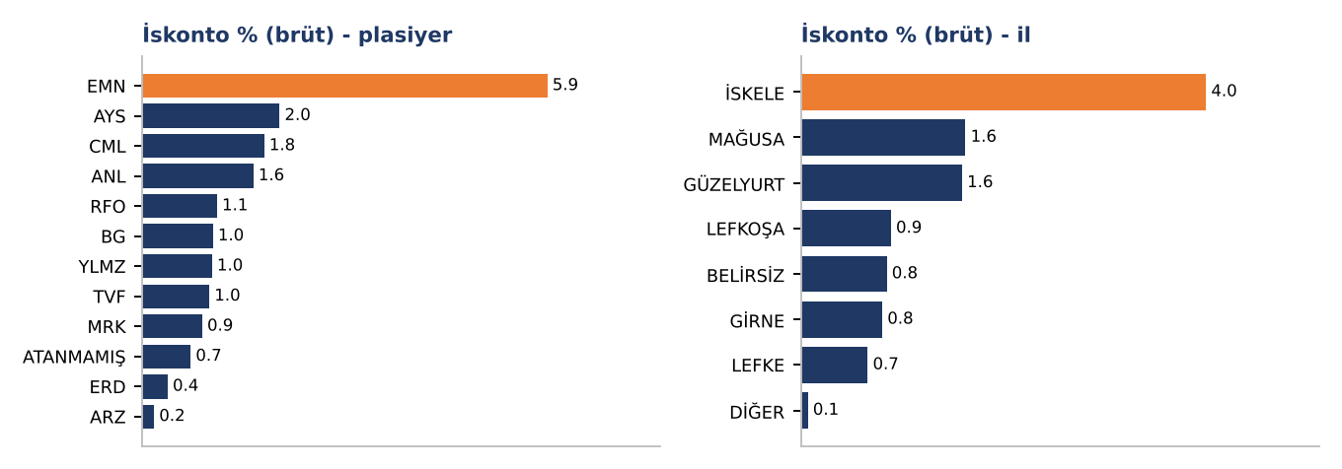
- Lider plasiyerler: MRK 385 müşteriyle en geniş portföye sahip ama müşteri başı ciro 126 bin (RFO 188, ERD 210 bin). C sınıfı müşterileri aktive etmek en büyük kaldıraç.
- İade / iskonto: ANL iade %6.9 (diğerleri %0,4-2,5); iadeler yarıya inerse +0,61 M. EMN iskonto %5,9 - onay limiti gerekli.
- Sahipsiz hesaplar: ATANMAMIŞ 0,44 M ciro (19 müşteri) için sorumlu atanmalı. Hedef kartları Excel'de PLS-xxx sayfalarında.

7. Net Karlılık Senaryosu (%10)
Dosyada maliyet verisi olmadığından kâr, net satışın %10'u olarak simüle edilmiştir (Excel'de Varsayımlar sayfasından değiştirilebilir).
%10 net kârlılıkta yıllık net kâr: 19,00 M | %8'e düşerse 15,20 M (-3,80 M) | %12'ye çıkarsa 22,81 M (+3,80 M)

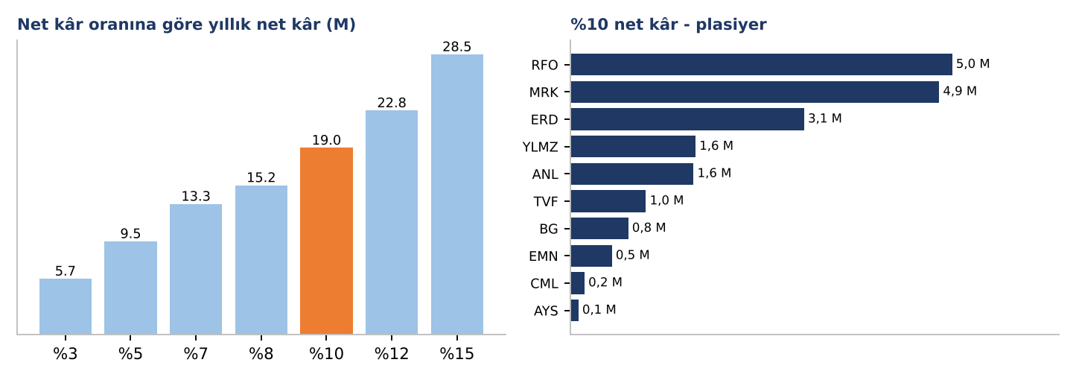
Net kârlılık | Yıllık net kâr | %10'a göre fark
%3 | 5,70 M | -13,30 M
%5 | 9,50 M | -9,50 M
%7 | 13,30 M | -5,70 M
%8 | 15,20 M | -3,80 M
%10 | 19,00 M | +0,00 M
%12 | 22,81 M | +3,80 M
%15 | 28,51 M | +9,50 M

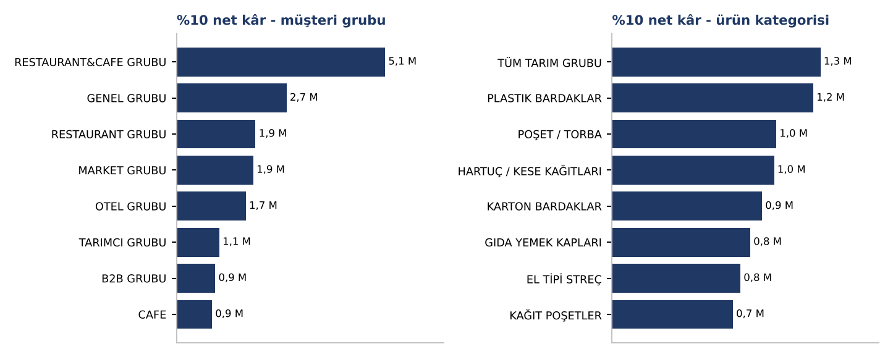
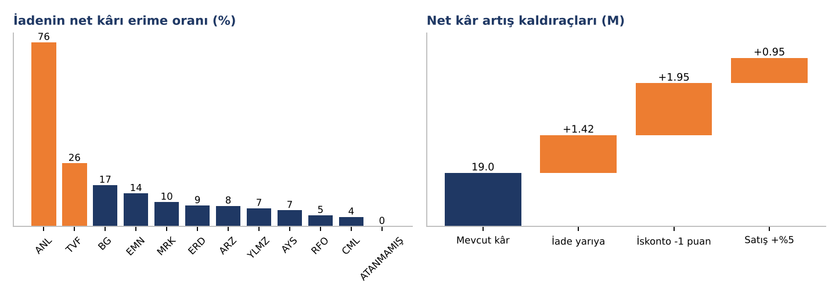
- Etki: İade 2,84 M = net kârın %15'i; iskonto 2,15 M. Net satış %5 artarsa +0,95 M; marj 1 puan artarsa +1,90 M.
- Hedef senaryosu: Excel'deki hedefler (%11,2 büyüme, ~211,3 M ciro) %10 marjda 21,1 M net kâr sağlar (+2,1 M). Gerçek marj ürün bazında değişir; maliyet listesiyle yenilenmelidir.

8. Öneriler
- Müşteri kaybı: ilk 12 müşteri için hesap planı ve sözleşme (ilk 10 = %24,4 ciro).
- Uzun kuyruk: 834 C sınıfı müşteri için asgari sipariş ve çapraz satış kampanyası.
- İade: ANL ve Market için kök neden analizi, hedef %2.
- İskonto: EMN ve İskele için onay limiti, hedef %2 altı.
- Prim modeli: ciro + iade/iskonto sınırı + yeni aktif müşteri birlikte ölçülmeli.
- Veri: boş müşteri grubu, boş stok grubu, plasiyersiz ve dövizli hesaplar düzeltilmeli; tarih ve maliyet alanı eklenmeli.
Yöntem: Net satış = Gerçek Satış Tutarı (iade düşülmüş); iade/iskonto oranları brüt satışa göre; ABC: kümülatif A<=%80, B<=%95; Sheet2, Sheet1'in devamı olarak birleştirildi; para birimi belirtilmediğinden tutarlar M (milyon) olarak gösterilmiştir.

